试题名称：DSP技术及应用-B卷

参考答案

- 填空题
  - 定点DSP、浮点DSP
  - 小、高
  - 40、保护位、高阶位、低阶位
  - 0-31
  - CB、DB、EB
  - 乘法器、加法器
  - PORTR、PORTW
  - 指令顺序、NOP
  - 间接、立即操作数
  - 累加器中
  - 辅助寄存器ARx
  - PAGEN
  - COFF
  - .text,.data, .sect,.usect,.bss
  - SPC当前值
  - 用于将SPC对准在128字边界

- 选择题
ABBBB DCADC DABDC

- 简答题
1、
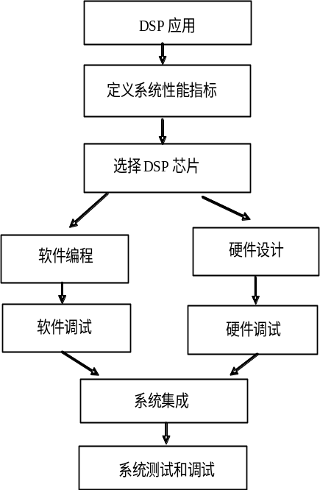

- 一般来说，为了实现系统的最终目标，需要算法模拟(算法仿真)阶段。
- 软件开发是一个需要反复进行的过程，虽然通过算法模拟基本上可以知道实时系统的性能，但实际上模拟环境不可能做到与实时系统环境完全一致，而且将模拟算法移植到实时系统时必须考虑算法是否能够实时运行的问题。如果算法运算量太大不能在硬件上实时运行，则必须重新修改或简化算法。

2、
因为-1<x<1,故用Q15表示x可保持最大精度；
进一步，因为1≤1+x²<2,
所以有，2≤ 2（1+x²）< 4，即2≤ f（x） < 4，
故用Q13表示f（x）可保持最大精度。

3、
C54x有六级流水线，分别对应令6个不同的处理阶段。
- T1，预取指：下一条指令的地址－>PAB,实质上是（pc）－>PAB;
- T2，取指：从选中的程序存储单元中取出指令字，放到PB总线上；
- T3，译码：指令代码进入指令译码器IR中，对IR中的内容译码，产生执行指令所需要的一系列控制信号、控制时序；
- T4，寻址：寻址操作数.由DAGEN在DAB或DAB、CAB上输出要读的操作数地址，对于间接寻址要更新ARx和SP。
- T5，读数：从DB（CB）上读取操作数。如果要写数据，则将写数据的地址放在数据写地址总线EAB上。
- T6，执行：CPU按操作码的要求执行指令，如果有写数据，将数据放到EB上，写入指定的存储单元。
T1和T2完成指令取指操作，T4和T5是读操作数。一个写操作在流水线上占用两个阶段，即读数和执行阶段。读数阶段，在EAB上加载一个写操作数的数据地址，执行阶段从EB总线装操作数，并将数据写入存储空间。

4、
链接器将对三个可重定位目标文件a.obj, b.obj, c.obj执行链接，输出文件名为：prog.out，同时产生map文件prog.map。
存储器配置：数据存储器RAM，长度为0100h，起始地址为0100h
程序存储器ROM，长度为0100H，起始地址01000h。
存储器分配：将.text段分配到ROM区，.data段分配到RAM区，.bss 段也分配到RAM，.data段后面。

5、
最后一行程序产生错误：$1重复定义。

6、
.bss x,10 ; 给变量x分配10个字的空间
.bss y,1 ; 给变量y分配1个字的空间
STM #x,AR1 ; AR1指向x
STM #9,AR2 ; AR2初始化为9，后面循环10次
LD #0,A ;累加器A 清0
loop: ADD *AR1+,A ; x+A->A,这里利用AR1间接寻址
BANZ loop,*AR2- ; 判断AR2是否为0？不是0就循环，循环体执行了10次
STL A, @y ;将累加器中的结果转存到y中。
实现的功能：计算